Лабораторная работа №2

«Основы обработки цифровых изображений/сжатие изображений»

Козлов Юрий, 3 курс 2 группа

12 номер в списке

Номер в списке 12 - выполнял реализацию сглаживающих низкочастотных фильтров и локальную пороговую обработку.

По локальной пороговой обработке выполнил 2 метода: метод Бернсена и метод Ниблацка

Ввод, вывод и обработку изображений выполнял следующим образом:

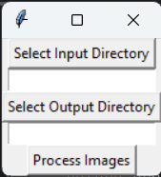

По нажатию на кнопку «Select Input Directory» открывается file chooser и выбирается папка с изображениями, которые будут обрабатываться фильтрами.

По нажатию на кнопку «Select Output Directory» открывается file chooser и выбирается папка, куда будут записываться обработанные изображения.

Ниже представлен листинг программы:

# Local  
import cv2  
import numpy as np  
  
  
def bernsen_thresholding(image, e=15, r=15):  
 # Копирование изображения для обработки  
 processed_image = np.copy(image)  
  
 # Итерация по каждому квадрату  
 half_r = r // 2  
 for x in range(half_r, image.shape[1] - half_r):  
 for y in range(half_r, image.shape[0] - half_r):  
 # Получение яркостей пикселей в пределах квадрата  
 pixel_values = []  
 for i in range(x - half_r, x + half_r + 1):  
 for j in range(y - half_r, y + half_r + 1):  
 pixel_values.append(image[j, i])  
  
 # Вычисление наименьшего и наибольшего уровня яркости  
 jlow = np.min(pixel_values)  
 jhigh = np.max(pixel_values)  
  
 # Вычисление порога  
 threshold = (jhigh - jlow) / 2  
  
 # Пороговая обработка пикселя  
 if threshold <= e:  
 processed_image[y, x] = 0 # Замена пикселя на черный  
 else:  
 processed_image[y, x] = 255 # Замена пикселя на белый  
  
 return processed_image  
  
  
def niblack_thresholding(image, r=15, k=-0.2):  
 # Копирование изображения для обработки  
 processed_image = np.copy(image)  
  
 # Итерация по каждому пикселю  
 half_r = r // 2  
 for x in range(half_r, image.shape[1] - half_r):  
 for y in range(half_r, image.shape[0] - half_r):  
 # Получение локальной окрестности  
 neighborhood = image[y - half_r:y + half_r + 1, x - half_r:x + half_r + 1]  
  
 # Вычисление среднего и среднеквадратического отклонения  
 mean_value = np.mean(neighborhood)  
 std_deviation = np.std(neighborhood)  
  
 # Вычисление порога  
 threshold = mean_value + k * std_deviation  
  
 # Пороговая обработка пикселя  
 if image[y, x] <= threshold:  
 processed_image[y, x] = 0 # Замена пикселя на черный  
 else:  
 processed_image[y, x] = 255 # Замена пикселя на белый  
  
 return processed_image  
  
def gaussian_filter(image):  
 # Применение фильтра Гаусса с ядром размера 5х5 со стандартным отклонением 0  
 filtered_image = cv2.GaussianBlur(image, (5, 5), 0)  
  
 return filtered_image  
  
  
# # Загрузка изображения с помощью OpenCV  
# image = cv2.imread('img.png', cv2.IMREAD_GRAYSCALE)  
#  
# # Применение адаптивной пороговой обработки  
# processed_image = laplacian_filter(image)  
#  
# # Сохранение обработанного изображения с помощью OpenCV  
# cv2.imwrite('processed_image_laplacian.png', processed_image)  
import tkinter as tk  
from tkinter import filedialog  
import os  
  
def select_input_directory():  
 input_directory = filedialog.askdirectory(title="Select Input Directory")  
 input_entry.delete(0, tk.END)  
 input_entry.insert(0, input_directory)  
  
def select_output_directory():  
 output_directory = filedialog.askdirectory(title="Select Output Directory")  
 output_entry.delete(0, tk.END)  
 output_entry.insert(0, output_directory)  
  
def process_images():  
 input_directory = input_entry.get().replace('/', '\\')  
 output_directory = output_entry.get().replace('/', '\\')  
  
 methods = [  
 bernsen_thresholding,  
 niblack_thresholding,  
 gaussian_filter  
 ]  
  
 for method in methods:  
 method_output_directory = os.path.join(output_directory, method.__name__)  
 os.makedirs(method_output_directory, exist_ok=True)  
  
 image_files = os.listdir(input_directory)  
 for image_file in image_files:  
 print(image_file)  
 if image_file.endswith('.png') or image_file.endswith('.jpg'):  
 image_path = os.path.join(input_directory, image_file)  
 print(image_path)  
 image = cv2.imread(image_path, cv2.IMREAD_GRAYSCALE)  
  
 # Процесс обработки изображения с использованием выбранного метода  
 processed_image = method(image)  
  
 output_image_path = os.path.join(method_output_directory, image_file)  
 cv2.imwrite(output_image_path, processed_image)  
 print(method.__name__, " Completed\n")  
  
 print("Processing complete!")  
  
# Создание графического интерфейса  
root = tk.Tk()  
  
# Кнопка 1 - выбор директории с исходными изображениями в формате PNG  
button1 = tk.Button(root, text="Select Input Directory", command=select_input_directory)  
button1.pack()  
  
# Поле ввода для отображения выбранной директории  
input_entry = tk.Entry(root)  
input_entry.pack()  
  
# Кнопка 2 - выбор директории для сохранения обработанных изображений  
button2 = tk.Button(root, text="Select Output Directory", command=select_output_directory)  
button2.pack()  
  
# Поле ввода для отображения выбранной директории  
output_entry = tk.Entry(root)  
output_entry.pack()  
  
# Кнопка 3 - обработка изображений  
button3 = tk.Button(root, text="Process Images", command=process_images)  
button3.pack()  
  
root.mainloop()

РЕЗУЛЬТАТЫ

1. Низкочастотные сглаживающие фильтры

Применил фильтр Гаусса с помощью функции GaussianBlur к изображению:

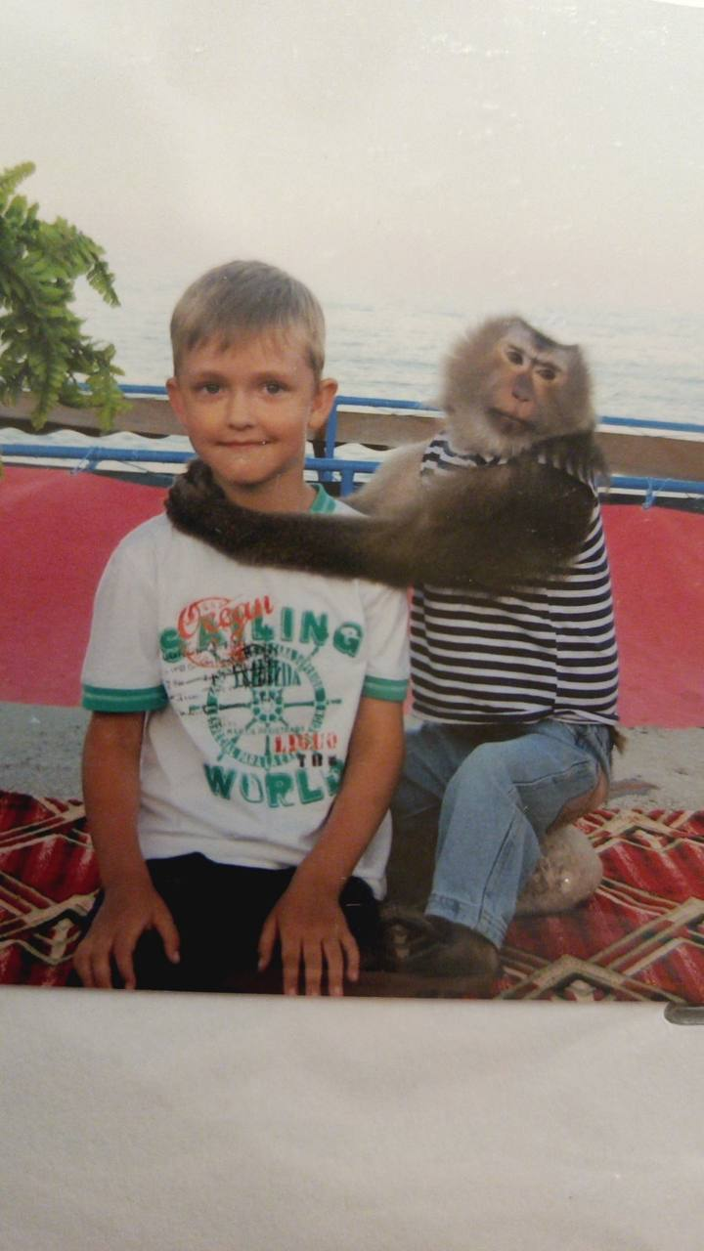

Результат:

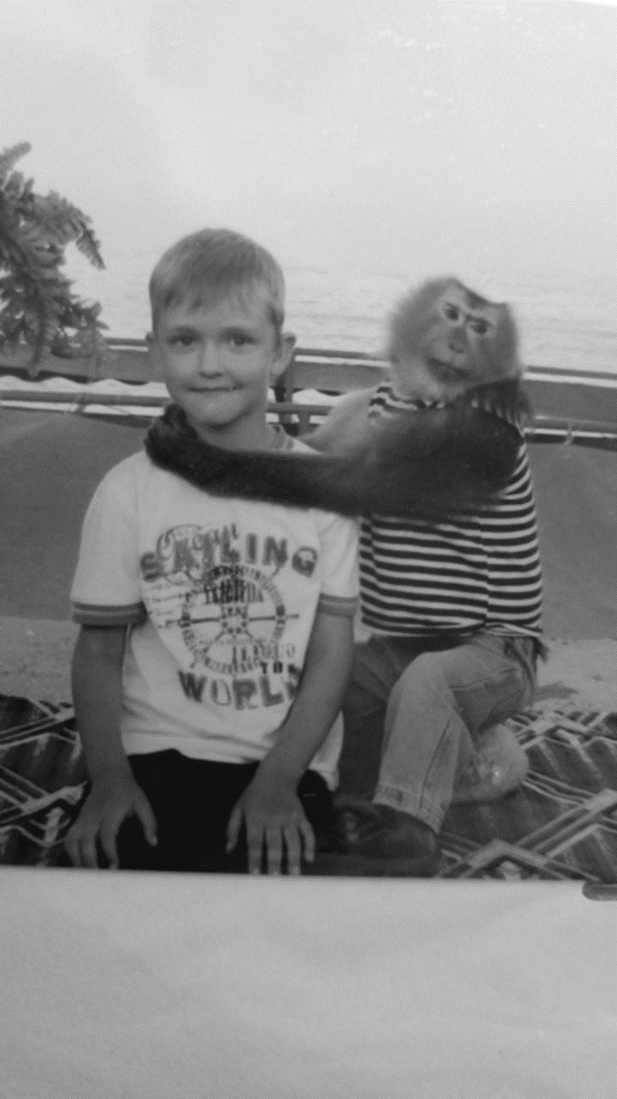

1. Локальная пороговая обработка
2. Метод Бернсена

Применил к изображению:

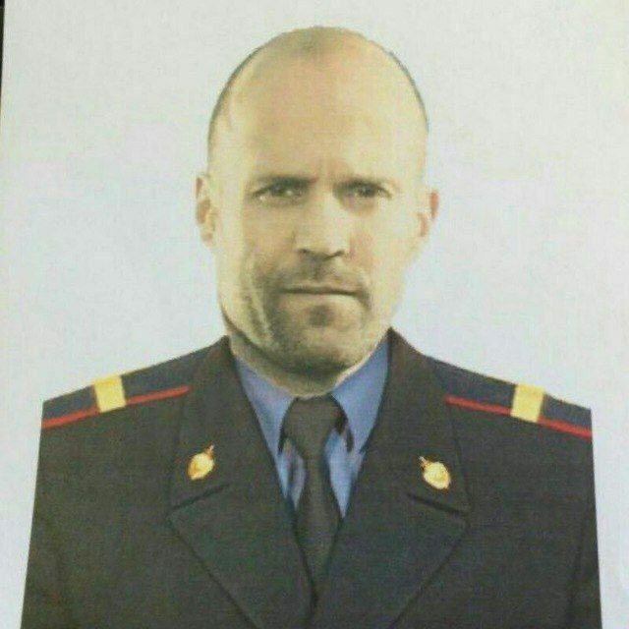

Результат:

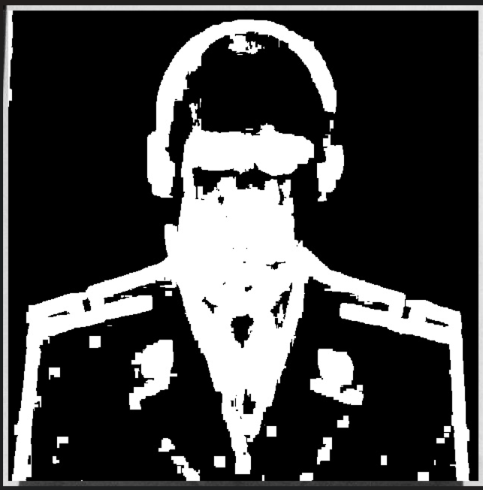

1. Метод Ниблацка

Применил к изображению:

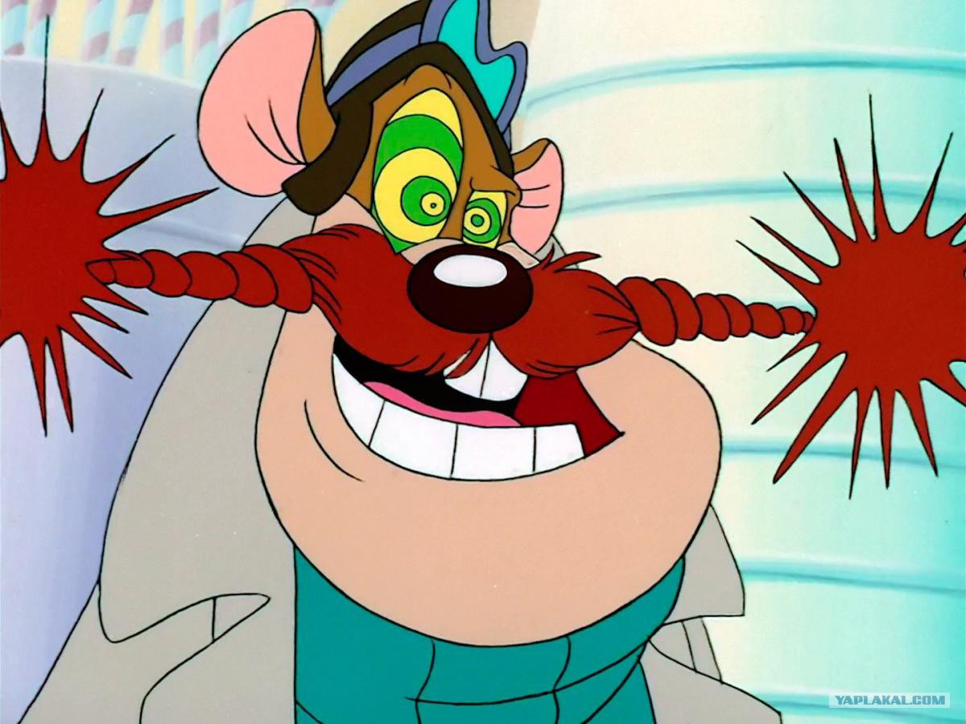

Результат:

